ช่องทางการตอบ **แบบวัดการรับรู้ของผู้มีส่วนได้ส่วนเสียภายใน (IIT)**  
<https://itas.nacc.go.th/go/iit/av7kgj>

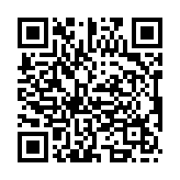

รหัสสำหรับเข้าตอบแบบวัดการรับรู้ของผู้มีส่วนได้ส่วนเสียภายใน : **2d3a50**   
_____________________________________________________________________  
ช่องทางการตอบ **แบบวัดการรับรู้ของผู้มีส่วนได้ส่วนเสียภายนอก (EIT)**  
<https://itas.nacc.go.th/go/eit/av7kgj>

